Программа «Разговор о здоровом и правильном питании»
МАОУ Школа № 97 имени Г.А. Ахмерова городского округа город Уфа Республики Башкортостан участвует в программе «Разговор о здоровом и правильном питании», разработанной специалистами Института возрастной физиологии Российской академии наук. Для обучающихся разработан курс занятий по организации правильного питания в форме классных часов. Обучающиеся 1-4 классов получили пособия, рабочие тетради для занятий на классных часах. Классные руководители 1-11 классов - буклеты, методические рекомендации по проведению занятий.
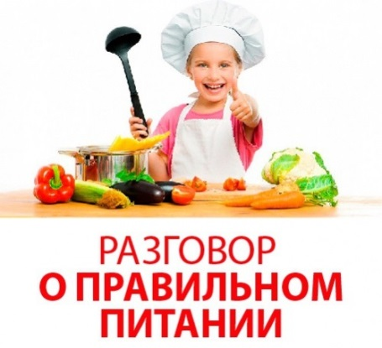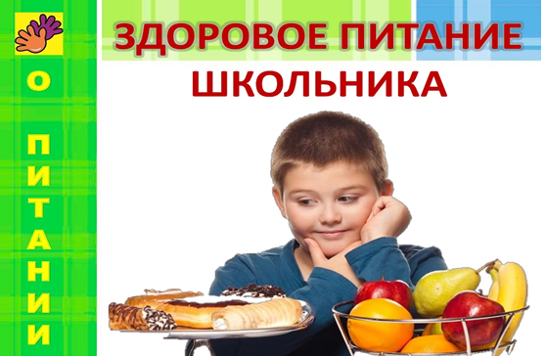

ПАМЯТКА РОДИТЕЛЯМ О НЕОБХОДИМОСТИ
ЗДОРОВОГО ПИТАНИЯ
Полноценное и правильно организованное питание - необходимое условие долгой и полноценной жизни, отсутствия многих заболеваний. ПРАВИЛА ЗДОРОВОГО ПИТАНИЯ:
1. Ребенок должен есть разнообразные пищевые продукты. Ежедневный рацион ребенка должен содержать около 15 наименований разных продуктов питания. В течение недели рацион питания должен включать не менее 30 наименований разных продуктов питания.
2. Каждый день в рационе питания ребенка должны присутствовать следующие продукты: мясо, сливочное масло, молоко, хлеб, крупы, свежие овощи и фрукты. Ряд продуктов: рыба, яйца, сметана, творог и другие кисломолочные продукты, сыр - не обязательно должны входить в рацион питания каждый день, но в течение недели должны присутствовать 2-3 раза обязательно.
3. Ребенок должен питаться не менее 4 раз в день. 7.30- 8.00 завтрак (дома, перед уходом в школу) 10.30- 11.30 горячий завтрак в школе 14.00- 15.00 обед в школе или дома 19.00- 19.30 ужин (дома)
4. Следует употреблять йодированную соль.
5. В межсезонье (осень- зима, зима- весна) ребенок должен получать витаминно-минеральные комплексы, рекомендованные для детей соответствующего возраста.
6. Для обогащения рационно питания школьника витамином «С» рекомендуем ежедневный прием отвара шиповника.
7. Прием пищи должен проходить в спокойной обстановке.
8. Если у ребенка имеет место дефицит или избыток массы тела, необходима консультация врача для корректировки рациона питания.
9. Рацион питания школьника, занимающегося спортом, должен быть скорректирован с учетом объема физической нагрузки.
БУДЬТЕ ЗДОРОВЫ!!!

